TD4 Optimisatio
Rapport

- Analyse avant optimisation

Le site est lent pour les standards des sites webs. 3,2 seconde de chargement est long, et même quand la page est déjà chargé, cela met 2 seconde.
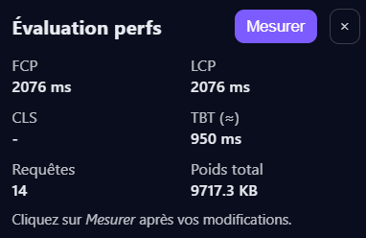
En terme de code, il y a une page html par image, et aussi deux fichier css qui cumulé font 1800 ligne, pour au final beaucoup de répétition.

Aussi les images ne sont pas dans un format optimiser pour le web, forçant un déplacement dans la page pour regarder l’image en entière parce que l’image est supérieur en taille que la taille de l’écran.

Déjà il faudrait nettoyer les fichiers css, et aussi unifier les pages html.

